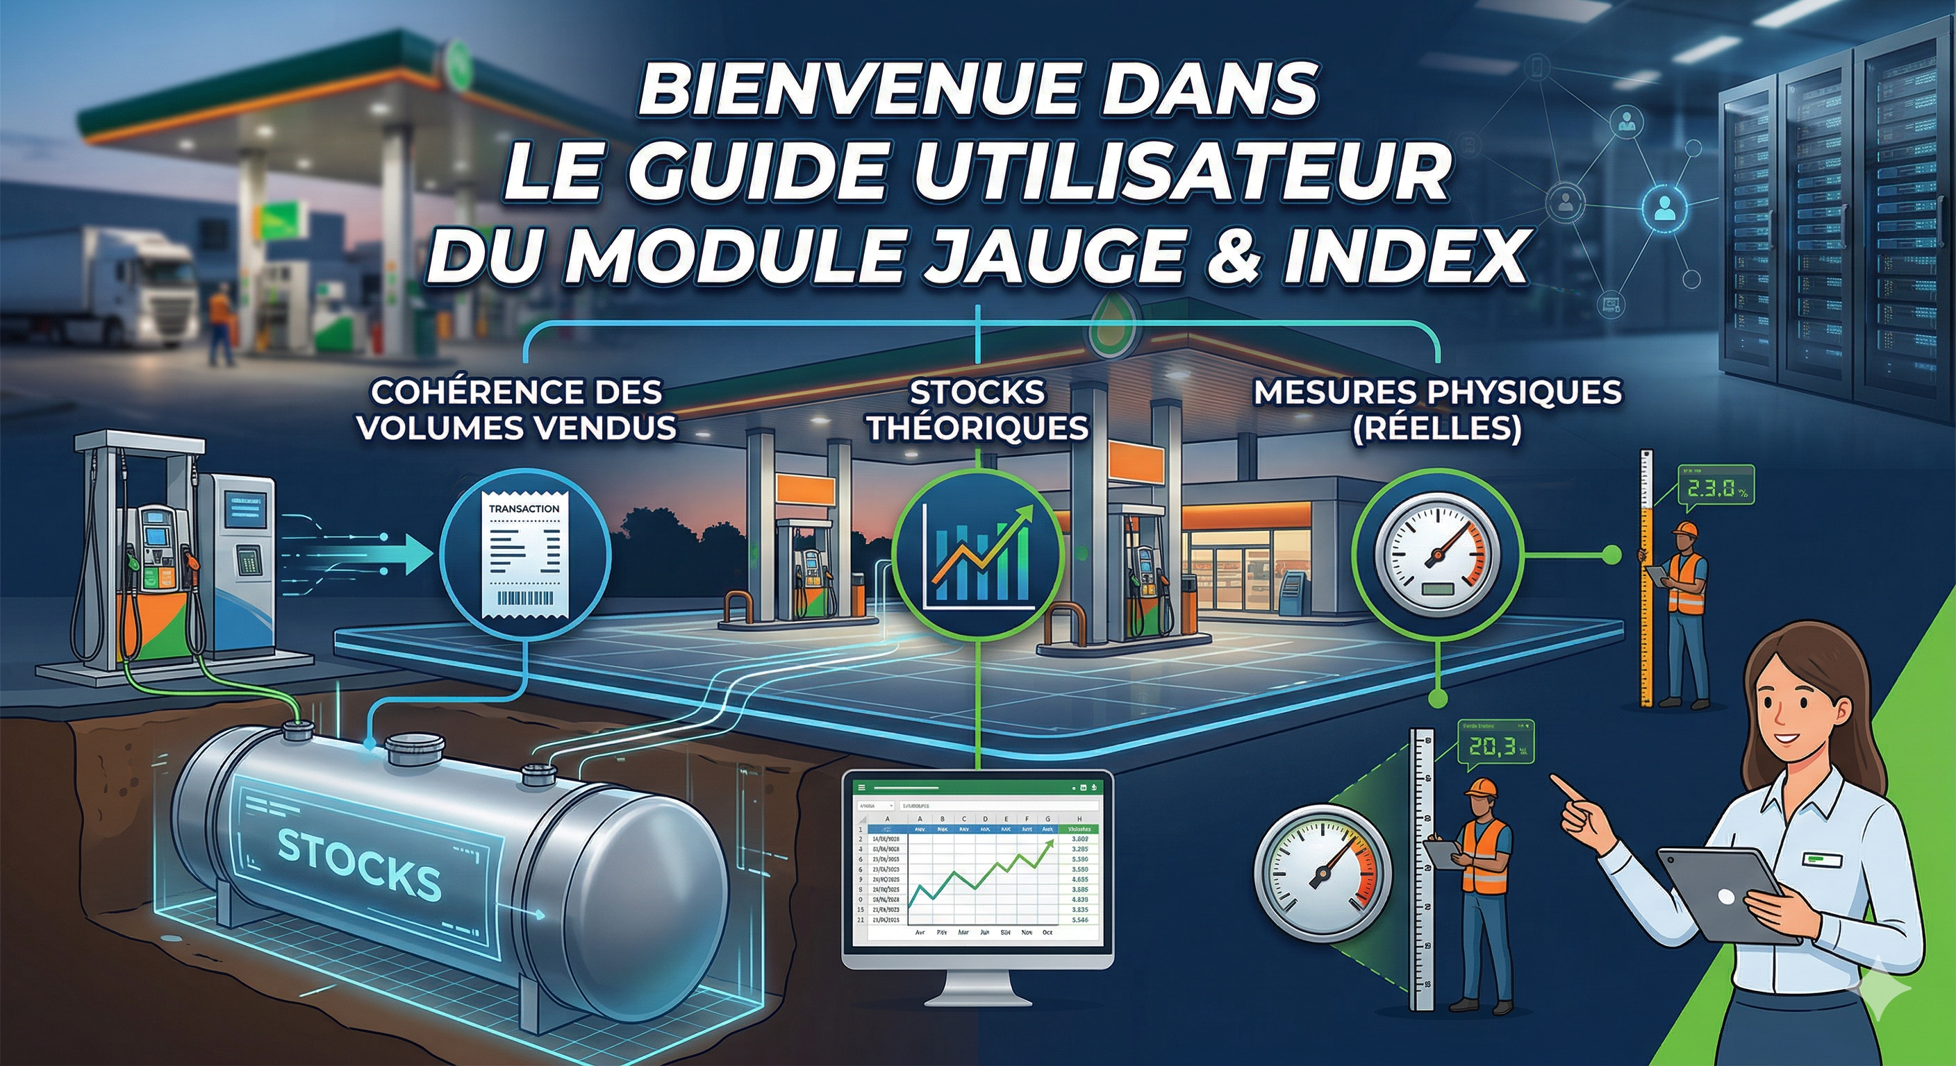
Bienvenue dans le guide utilisateur du module Jauge & Index. Ce module est conçu pour permettre le suivi détaillé de l'activité carburant en station, en assurant la cohérence entre les volumes vendus, les stocks théoriques et les mesures physiques (réelles).

- Module jauges & Indexes
- Création des stations
- Création des cuves
- Création des pistolets
- Ouverture de la journée
- Suivi des ventes & stocks
- Clôture de la journée
- Dépotage (Approvisionnement)
- Transferts
- Notes de frais
- Versements déplacés

